บทที่ 4
การบันทึกเสียงและการแบ่งเสียงออกเป็นไบโฟน

4.1 บทนำ
ในบทนี้จะกล่าวถึงวิธีการบันทึกเสียงเข้าสู่เครื่องคอมพิวเตอร์ และการแบ่งเสียงที่บันทึกนั้นออกเป็นไบโฟน

4.2 รูปแบบของไฟล์
ในการทดลองนี้จะทำการบันทึกเสียงลงในเครื่องคอมพิวเตอร์ เพื่อใช้ในการทดลองสังเคราะห์เป็นคำใหม่ โดยสัญญาณเสียงที่ทำการบันทึกจะอยู่ในรูปแบบของไฟล์ .wav ที่ Sampling Rate เท่ากับ 44 kHz ในแบบ 16-bit Mono

4.3 การบันทึกเสียง
การบันทึกเสียงนี้เป็นขั้นตอนแรกในการทำงาน อุปกรณ์ที่ใช้ในการบันทึกเสียงนี้คือ ไมโครโฟนสำหรับคอมพิวเตอร์ และใช้โปรแกรม Cool Edit 2000 ในการบันทึกเสียง
เสียงที่ทำการบันทึกนี้อาจอยู่ในลักษณะเป็นคำคำเดียวหรือเป็นประโยคก็ได้ แต่จากการทดลองได้พบว่าการบันทึกเป็นประโยคจะให้ผลลัพธ์ออกมาดูดีกว่าการบันทึกเป็นคำคำเดียว เพราะว่าการบันทึกเป็นคำดำเดียวนั้น โดยธรรมชาติของมนุษย์แล้วจะลากเสียงออกไปมากกว่าปกติ ไม่เหมือนที่พูดคุยกันปกติ ซึ่งเสียงจะออกมาสั้นกว่าการพูดคำเดี่ยว ๆ
แต่การบันทึกเสียงในลักษณะเป็นประโยคก็มีข้อเสียเช่นกัน คือเสียงอาจจะเพี้ยนได้ง่าย เพราะในการฟังเสียงที่บันทึกเป็นประโยคนั้น เราสามารถรับรู้ได้ว่าคำแต่ละคำนั้นควรจะได้ยินว่าอะไร เนื่องจากความหมายของประโยคจะทำให้เราสามารถเข้าใจคำนั้น ๆ ได้ แต่หากเลือกฟังเฉพาะบางคำจากประโยค จะพบว่าคำคำนั้นออกเสียงเพี้ยนไป จึงต้องระวังในการบันทึกเสียง

4.4 การแบ่งเสียงออกเป็นไบโฟน
เมื่อทำการบันทึกเสียงแล้ว ขั้นตอนนี้เป็นการแบ่งเสียงที่ได้บันทึกไว้ออกเป็นไบโฟนตามที่เราต้องการ โดยใช้โปรแกรม Cool Edit 2000 เลือกช่วงที่เป็นไบโฟนที่ต้องการ แล้วลองฟังดูว่าใช่ไบโฟนที่ต้องการหรือไม่ ถ้าไม่ใช่ก็ลองเลื่อนไปเลือกช่วงอื่น ๆ จนกว่าจะได้ไบโฟนที่ต้องการจริง ๆ ดังรูปที่ 4.3
ตำแหน่งเสียงที่แบ่งเป็นไบโฟนนั้น รูปคลื่นเสียงด้านหน้าจะเป็นส่วนพยัญชนะต้นกับสระกึ่งหนึ่ง และส่วนหลังของ รูปคลื่นเสียงนั้นคือ สระกึ่งที่เหลือและตัวสะกดรวมวรรณยุกต์

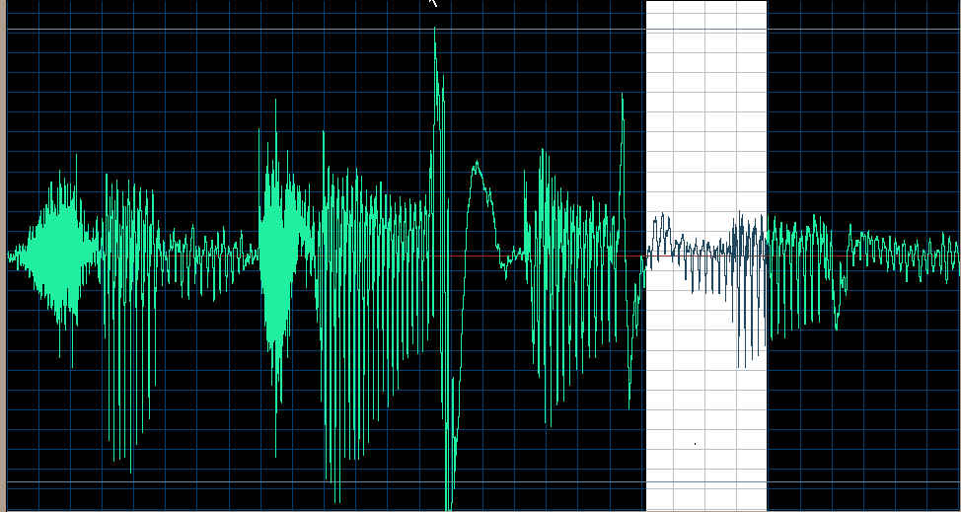
รูปที่ 4.1 การแบ่งเสียงเป็นไบโฟน

4.5 สรุปหลักในการบันทึกเสียง
1. เลือกอุปกรณ์ (ไมโครโฟน) ที่มีคุณภาพดีที่สุด เพราะไมโครโฟนทุกตัวจะให้คุณภาพเสียงไม่เท่ากัน และเมื่อเสียบเข้ากับพอร์ตพร้อมที่จะทำงานแล้ว จะมีเสียงรบกวนในตัวของมันเองในระดับหนึ่งเราจะต้องเลือกให้มีเสียงรบกวนน้อยที่สุด
2. ทำการบันทึกเสียงในห้องที่เงียบที่สุด อย่าให้มีเสียงรบกวนจากภายนอก
3. การบันทึกเสียงแต่ละครั้งต้องพยายามออกเสียงให้ชัดถ้อยชัดคำมากที่สุด อย่าให้เพี้ยนทั้งเสียงพยัญชนะต้นโดยเฉพาะควบกล้ำหรือเสียงสระที่ผันวรรณยุกต์แล้ว และโดยเฉพาะเสียงพยัญชนะสะกดที่ผันวรรณยุกต์มักจะมีการเพี้ยนได้ง่ายโดยไม่รู้ตัว เพราะเมื่อฟังเป็นคำดั้งเดิม (ที่บันทึกไว้) ก็จะฟังออกดี แต่พอแบ่งเป็นส่วนๆแล้วนำไปผสมกับส่วนอื่นที่มาจากคำอื่น จึงจะรู้ว่าเสียงนั้นเพี้ยนออกไปเพราะภาษาไทยถ้าเสียงวรรณยุกต์เปลี่ยนไปก็ทำให้ความหมายของคำนั้นเปลี่ยนไปด้วย เช่นเรามีเสียงพยัญชนะต้น /ล/ มีเสียงสระอาที่ผันวรรณยุกต์ตรีและเราตัดเสียงพยัญชนะสะกด /น/ ที่ผันเสียงวรรณยุกต์ตรีมาจากคำว่า ลิ้น แล้วนำมาผสมกัน เสียงที่ควรจะได้คือ ล้าน แต่บางทีอาจออกเสียงเป็น หลาน ได้ ต้องระวังให้ดี
4. การบันทึกเสียงแต่ละครั้งต้องพยายามให้ระดับเสียงหรือความดังของเสียง (Amplitude) ใกล้เคียงกันมากที่สุด เพราะถ้าต่างกันมากเกินไปอาจทำให้เพี้ยนได้ ซึ่งตรงนี้อาจแก้ได้โดยการใช้คำสั่งในโปรแกรมที่ใช้บันทึกเสียงในการลดหรือเพิ่มแอมปลิจูดให้อยู่ในระดับที่ต้องการ

4.6 สรุปหลักในการแบ่งไฟล์เสียง
1.จะต้องแบ่งให้ตรงตามเสียงที่ต้องการ ไม่มีส่วนที่ไม่ต้องการติดมาด้วย เช่น ถ้าต้องการเสียงพยัญชนะต้น /ล/ ก็อย่าให้มีเสียงสระหรือวรรณยุกต์ติดมา
2.เนื่องจากไฟล์เสียงที่เราบันทึกไว้จะมีลักษณะเป็นคลื่นรูปไซน์ (sine wave) เวลาแบ่งจะต้องแบ่งตรงจุดที่ครบลูกคลื่นพอดี (crossing zero) ในทุกไฟล์ ดังรูปที่ 4.4

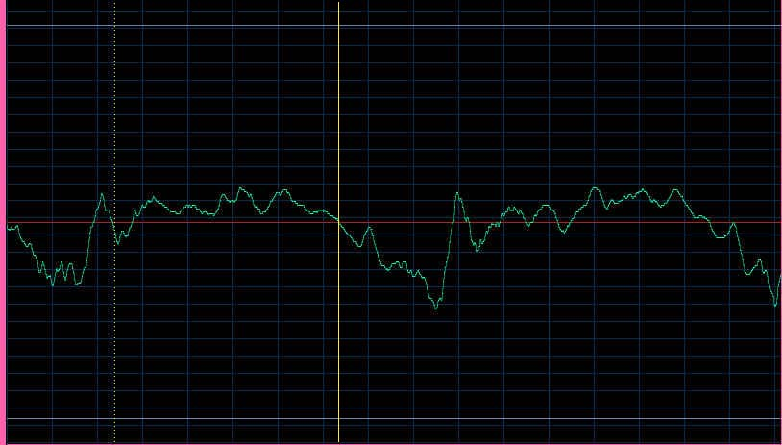
รูปที่ 4.2 การแบ่งไฟล์เสียงที่ถูกต้อง

3. ในบางครั้งแม้ว่าเราจะแบ่งตรงจุดที่ครบลูกพอดีแล้วก็ตาม เสียงที่ได้ก็อาจจะยังไม่ดีพอ เราจะต้องสังเกตให้ดี แล้วลองเลื่อนไปหรือเลื่อนกลับไปยังลูกคลื่นถัดไปแทน

มาถึงตอนนี้เราก็ได้ไฟล์เสียงที่เป็นไบโฟน ที่จะนำมาใช้ในการสังเคราะห์เสียงภาษาไทยได้ ไฟล์เสียงเหล่านี้จะถูกเก็บไว้เป็นฐานข้อมูลในการให้โปรแกรมสังเคราะห์เสียงภาษาไทยนำมารวมกันเป็นคำ และเป็นประโยคต่อไป

บทที่ 5
การสังเคราะห์เสียง

5.1 บทนำ
ในบทนี้จะกล่าวถึงการทดลองสังเคราะห์เสียงและผลการทดลอง เพื่อหาวิธีการสังเคราะห์เสียงที่ทำให้ได้เสียงที่มีความเป็นธรรมชาติมากที่สุด

5.2 วิธีการผสมคำในการทำการทดลอง
ในการทดลองที่ได้ทำนี้ เราได้นำคำที่ได้ตัดแบ่งไว้ มาทำการต่อกันเพื่อให้เป็นคำใหม่ดังนี้

พยัญชนะ
สระและตัวสะกด

โดยทำการแบ่งคำหนึ่งคำออกเป็น สองส่วน โดยในส่วนแรกนั้น จะเป็นเสียงพยัญชนะต้น เช่น
ช
ก
กร
ปร
โดยเสียงที่ยกตัวอย่างมานี้จะเป็นเสียงพยัญชนะต้น แต่ว่าติดเสียงของสระมาด้วยกึ่งหนึ่ง ถ้าเรานำแต่เฉพาะเสียงพยัญชนะต้นมานั้น ในการผสมคำ จะได้เสียงที่ไม่ค่อยเป็นธรรมชาติมาก เสียงจะเหน่อ ๆ บางคำไม่สามารถฟังเข้าใจได้
ดังนั้น เสียงที่เรายกตัวอย่างมานั้น จึงกล่าวได้ดังนี้
ช ถ้าเราจะนำไปรวมเป็น คำว่า ชำ เราต้องตัดเป็น ชะ
ก ถ้าเราจะนำไปรวมเป็น คำว่า กี เราต้องตัดเป็น กิ
กร ถ้าเราจะนำไปรวมเป็น คำว่า กราบ เราต้องตัดเป็น กระ

ดังตัวอย่างจะเห็นได้ว่าในส่วนของพยัญชนะต้นจะต้องมีการเพิ่มในส่วนเสียงของสระเข้าไปด้วย จึงจะได้เสียงที่เป็นธรรมชาติที่สุด

ในส่วนของสระและตัวสะกดนั้น ก็เช่นเดียวกัน เราต้องติดเสียงสระมากึ่งหนึ่งในครึ่งแรก
เช่น
คำว่า การ เกิดจากการผสมจาก ก + าร = กะ + อาน กลายเป็นคำว่า การ
คำว่า สวย เกิดจากการผสมจาก ส + วย = สัวะ + อ๋วย กลายเป็นคำว่า สวย

จากผลการทดลองนั้นคำที่เกิดจากการผสมระหว่าง พยัญชนะต้นที่แตกต่างกันแต่ออกเสียงสระเดียวกัน กับ สระ ตัวสะกด วรรณยุกต์ที่ต่างกัน
เช่น ชะ + อำ = ชำ
ชะ + อ่ำ = ฉ่ำ
ชะ + อ๋ำ = ฉำ
กิ + อี = กี
กิ + อี้ = กี้
กิ + อี๋ = กี๋ เป็นต้น

จากคำที่ได้ยกตัวอย่างให้ดูนี้และจากการผสมคำที่มีพยัญชนะต้นต่างกัน ผลที่ได้จากการฟังนั้น เสียงที่ออกมาไม่ได้แตกต่างจากเสียงที่ไม่ได้เกิดจากการผสมเลย เสียงใกล้เคียงกันมาก แทบไม่แตกต่างกันเลย
เช่น
คำว่า กีฬา เกิดจากการผสมจาก

กิ
อี(จากคำว่า อีกา)

กี

คำว่า ชำ เกิดจากการผสมจาก

ชะ

อำ(จากคำว่า ดำเนิน)

ชำ

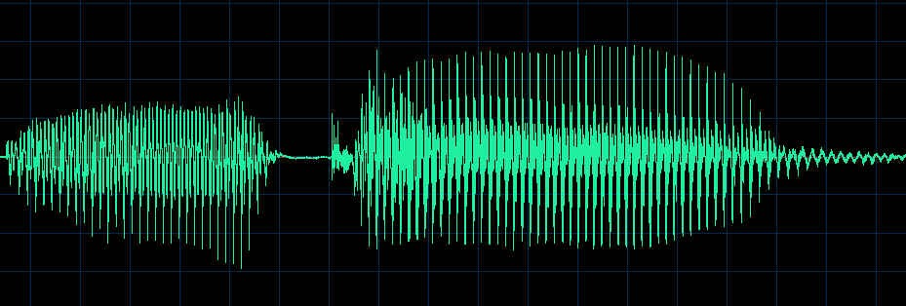
รูปที่ 5.1 รูปเสียงคำว่า กีฬา

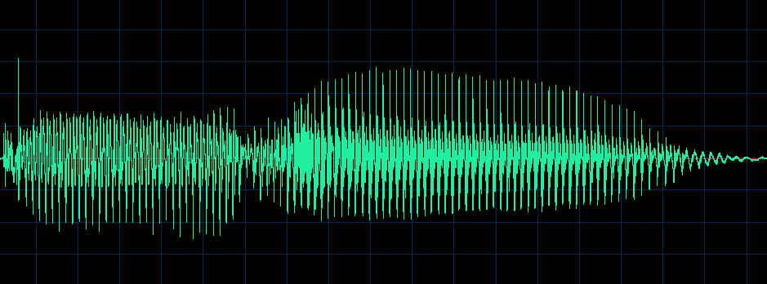
รูปที่ 5.2 รูปเสียงคำว่า อีกา

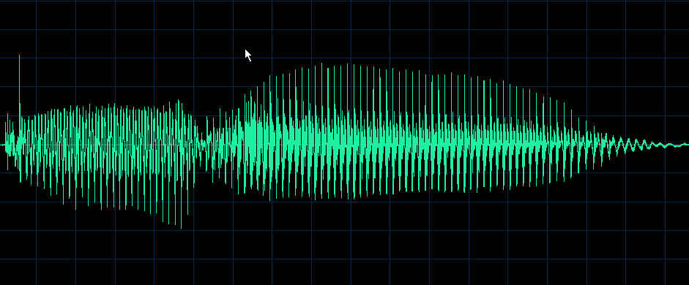
รูปที่ 5.3 รูปเสียงคำว่า กีฬา ที่เกิดจากการผสมคำ

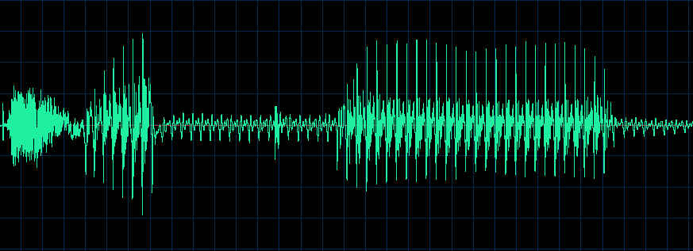

รูปที่ 5.4 รูปเสียงคำว่า ชำนาญ

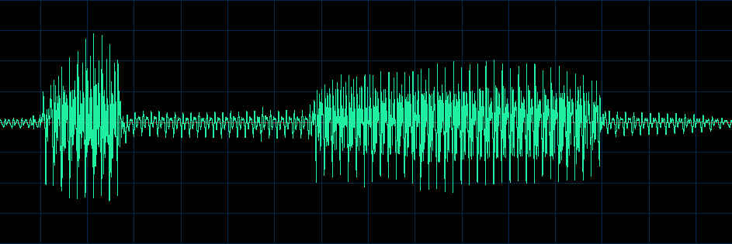
รูปที่ 5.5 รูปเสียงคำว่า ดำเนิน

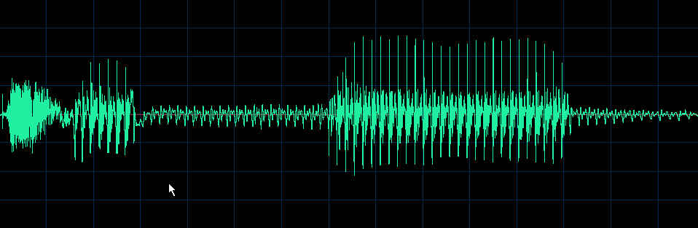
รูปที่ 5.6 รูปเสียงคำว่า ชำนาญ ที่เกิดจากการผสมคำ

จากที่ได้ยกตัวอย่างมานี้เสียงที่ได้ฟังจากการผสมนั้น เสียงจะคล้ายกับต้นฉบับมากแต่รูปร่างของคลื่นเสียงที่เกิดขึ้นนั้นไม่เหมือนต้นฉบับซะทีเดียวอาจเนื่องมาจากในขณะที่อัดเสียงนั้น มีความไม่แน่นอนในขณะอัดเสียง จึงทำให้ รูปร่างของคลื่นเสียงที่เกิดขึ้น และขนาดแอมพลิจูดไม่เท่ากัน

5.3 การเปรียบเทียบระหว่างเสียงที่ได้จากการสังเคราะห์กับเสียงธรรมชาติ
การทดลองนี้เป็นการทดลองเพื่อเปรียบเทียบความแตกต่างของเสียงที่ได้จากการสังเคราะห์ กับเสียงธรรมชาติ โดยนำไบโฟนที่ได้จากบทที่แล้ว มาผสมเป็นคำ แล้วบันทึกเสียงคำเดียวกันนั้นด้วยการพูดจริง ซึ่งแล้วลองนำรูปคลื่นเสียงมาเปรียบเทียบกัน

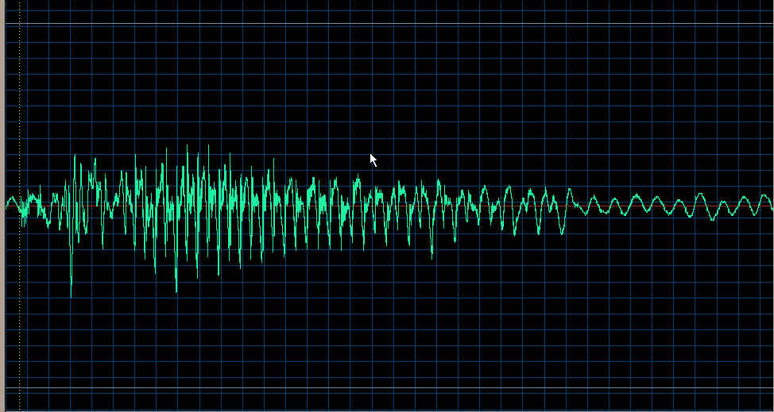
รูปที่ 5.7 เสียงคำว่า ”ควาย” จากการพูดจริง
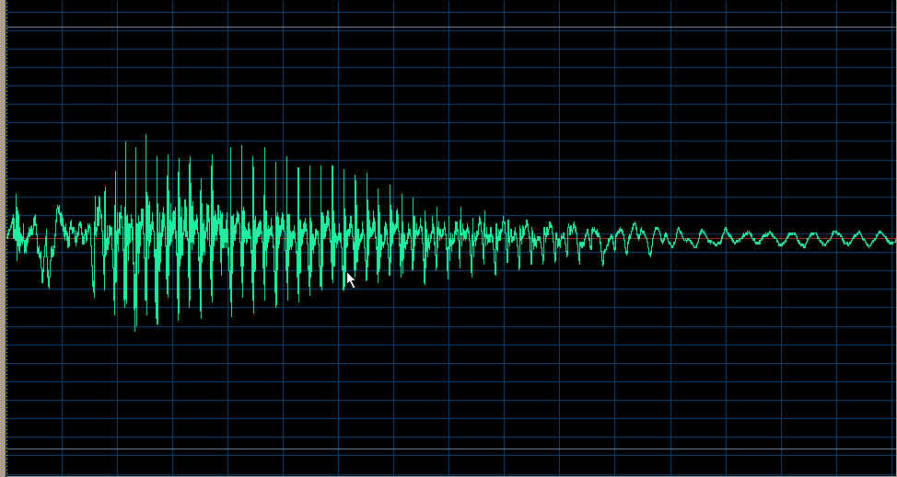
รูปที่ 5.8 เสียงคำว่า ”ควาย” จากการสังเคราะห์

ตารางเปรียบเทียบรูปคลื่นเสียงเชิงเวลา
คำ | รูปคลื่นเสียงที่ได้จากการสังเคราะห์ | รูปคลื่นเสียงที่ได้จากการบันทึกเสียงพูดจริง
ข้าว | 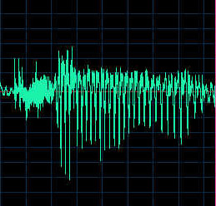 | 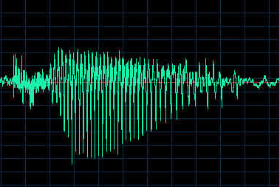
สาม | 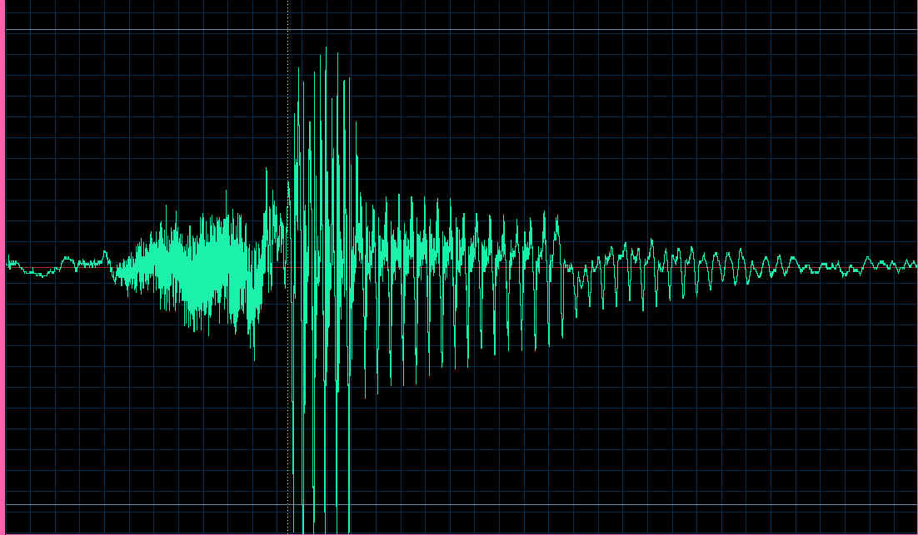 | 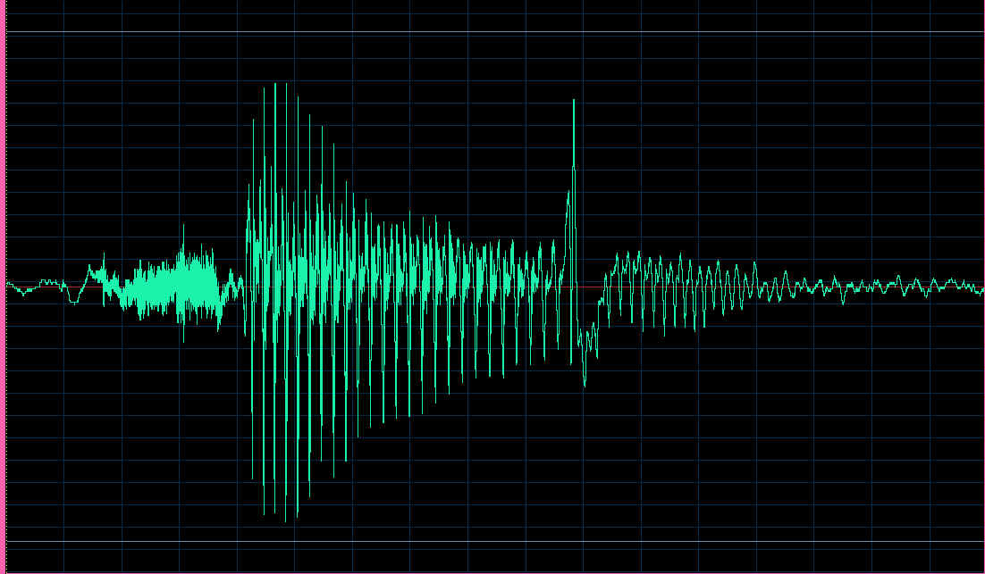
เธอ | 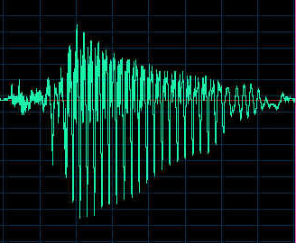 | 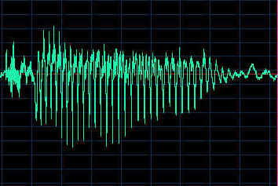
ตารางที่ 5.1 เปรียบเทียบรูปคลื่นเสียงเชิงเวลา

จากตารางการเปรียบเทียบรูปคลื่นเสียงเชิงเวลาของคำจะสังเกตได้ว่าลักษณะของรูปคลื่นที่ได้จากการสังเคราะห์มีความคล้ายกันกับลักษณะของรูปคลื่นที่ได้จากการบันทึกเสียงพูดจริง

5.4 การผสมคำเป็นประโยค
ในการผสมคำให้เป็นประโยคนั้น ระหว่างคำแต่ละคำในประโยคนั้นอาจมีการเว้นเป็นช่วงสั้นๆ หรือระหว่างคำนั้นมีการเว้นไว้ตามธรรมชาติของการพูด ดังนั้นในการสังเคราะห์คำก็เช่นเดียวกัน เราอาจต้องมีการแทรก ช่องว่างเหล่านั้นด้วยเพื่อให้ฟังเป็นธรรมชาติ
การทดลองนี้จึงเป็นการทดลองเพื่อหาระยะเวลาที่เหมาะสมของ Short Pause ในการแทรกเข้าไปเพื่อให้ประโยคเป็นธรรมชาติมากขึ้น โดยทดลองแทรก Short Pause หลาย ๆ ขนาดเข้าไป ฟังเทียบกับของจริงดูว่าคล้ายกันหรือไม่

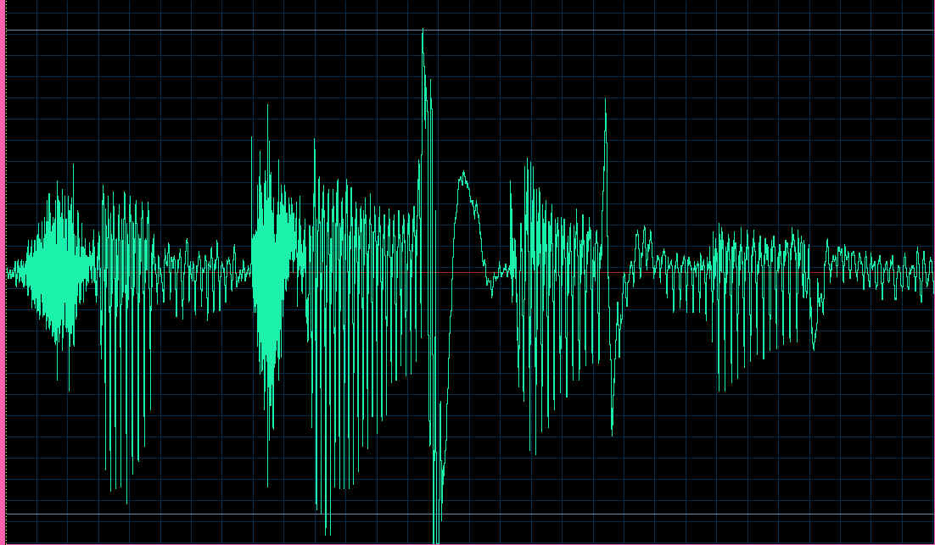
รูปที่ 5.9 รูปเสียงประโยค “ฉันชอบดื่มนม” ที่พูดปกติ
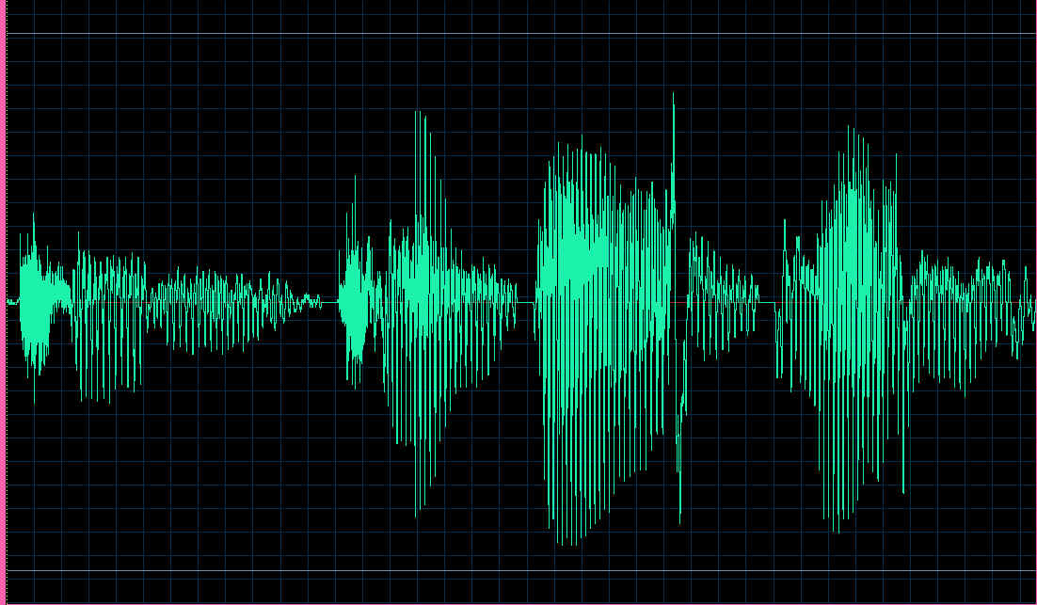
รูปที่ 5.10 รูปเสียงประโยค “ฉันชอบดื่มนม” ที่ได้จากการนำคำมาต่อกัน โดยแทรก Short Pause ไว้ 0.03
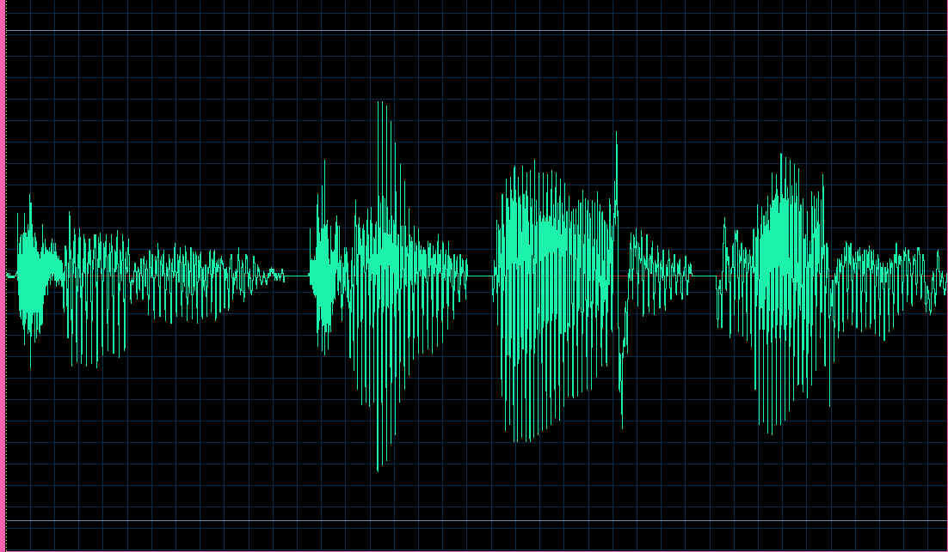
รูปที่ 5.11 รูปเสียงประโยค “ฉันชอบดื่มนม” ที่ได้จากการนำคำมาต่อกัน โดยแทรก Short Pause ไว้ 0.05 วินาที

จากการทดลองข้างต้น การแทรก Short Pause ขนาด 0.03 และ 0.05 นี้ฟังแล้วใกล้เคียงกับการพูดปกติ และนอกจากการแทรก Short Pause ระหว่างคำในประโยคแล้วยังต้องแทรก Short Pause ระหว่างประโยค ซึ่งต้องเป็นช่วงยาวกว่าระหว่างคำอีกด้วย

5.5 สรุปผลที่ได้จากการทดลอง
จากการทดลองทั้งหมดนี้ ทำให้หาวิธีที่ทำให้การสังเคราะห์เสียงนี้เป็นธรรมชาติมากขึ้น และทำให้ทราบโครงสร้างของรูปคลื่นเสียงได้ดีขึ้นอีกด้วย

